**Управление образования Администрации города Новочеркасска  
ММРЦ – МБДОУ д/с № 44 города Новочеркасска**

**Конспект совместной деятельности**

**с детьми подготовительной группы**

**«Путешествие в страну забытых умений»**

**Составили и провели:**

**Борисенко Л.В.**

**инструктор по физической культуре,**

**Анисимова М.а.**

**музыкальный руководитель,**

**Мошкина Е.А. воспитатель,**

**Крикунова Е.С. учитель-логопед**

**Новочеркасск, 2022.**

**Конспект совместной деятельности**

**с детьми подготовительной группы**

**«Путешествие в страну забытых умений»**

**Цель**: Создание условий для межполушарного развития дошкольников посредством использования инновационных методов и приёмов

**Задачи**:

* оптимизация межполушарного взаимодействия и зрительно-моторных координаций;
* стимуляция энергетических центров, активизация общего тонуса организма;
* повышение координации движений, моторной ловкости, вестибулярной устойчивости;
* совершенствование навыков самоконтроля и поисковой активности при решении комбинаторных и познавательных задач;
* развитие познавательных процессов, графомоторной деятельности, структурированной активности.

**Оборудование**:

1. Игольчатые массажные мячи разного диаметра;
2. Комплект деревянных межполушарных досок Монтессори со стилусами (серии простого порядка «Круг», «Треугольник», «Квадрат»);
3. Балансировочные доски, подушки, шипованные полусферы, теннисные мячики, мячи диаметром 25мм;
4. Спортивная игра «Резиночка»
5. Пособие набор Фребеля.
6. Пособие «Счетные палочки».
7. Презентация по теме занятия.

**Ход занятия**

Ритуал приветствия «Солнышко здравствуй»

Солнышко ясное, здравствуй!

Небо прекрасное, здравствуй!

Все мои подружки, все мои друзья,

Здравствуйте, ребята! Всех люблю я вас!

**Муз. рук.** Сегодня я хочу вам рассказать историю об удивительной стране. Хотите послушать?

Давным-давно эта страна была самой известной среди путешественников. Проживали в ней различные умельцы, и все мечтали посетить эту чудную страну. Но однажды злые люди наложили страшное заклятие на эту страну, и все ее жители забыли свои умения. И страна стала скучной, не интересной. Путешественники перестали приезжать к грустным неумехам! И некогда удивительная страна, где люди жили счастливо и весело, превратилась в «Страну забытых умений.»

А вы хотите услышать продолжение истории и помочь жителям вернуть их забытые умения? Тогда в путь!

Но перед дальней дорогой нужно немного размяться.

**Разминка: Массажные мячи.**  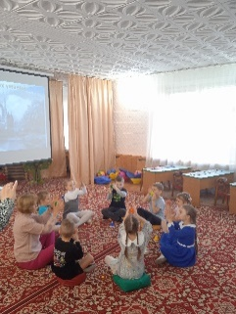

**Воспитатель:**Ну, что размяли свои ручки, тогда слушайте историю дальше. «Раньше в волшебную Страну прибывало много торговцев и путешественников из разных земель. Но старый картограф – мудрец, рисующий карты, забыл, как нужно это делать, и жители Страны заскучали без новых знакомств и веселых праздников. Давай поможем картографу вспомнить, как нужно рисовать дороги, ведущие в эту сказочную страну!

* поочередное ведение стилуса по лабиринту от центра рисунка, к центру рисунка;
* ведение стилуса по лабиринту ведущей рукой (в направлении по часовой стрелке, против часовой стрелки)
* ведение стилуса по лабиринту неведущей рукой (в направлении против часовой стрелки, по часовой стрелке)
* синхронное зеркальное ведение стилуса по лабиринту от центра рисунка, к центру рисунка;
* ведение стилуса по лабиринту одновременно двумя руками (правой рукой в направлении по часовой стрелке и левой рукой в направлении против часовой стрелки; правой рукой в направлении против часовой стрелки и левой рукой в направлении по часовой стрелке)
* синхронное разнонаправленное ведение стилуса по лабиринту.
* ведение стилуса по лабиринту одновременно двумя руками (правой рукой в направлении против часовой стрелки к центру рисунка и левой рукой в направлении по часовой стрелке от центра рисунка; левой рукой в направлении против часовой стрелки к центру рисунка и правой рукой в направлении по часовой стрелке от центра рисунка)

**Воспитатель:** «Вы отлично справился с заданием! Теперь старый картограф снова сможет создавать карты для путешественников!»

**Инструктор по ФК:** «Какие подробные карты у вас получились, теперь ни один путешественник не заблудится. Хотите услышать продолжение? На главной площади волшебной страны для гостей столицы всегда устраивали веселые гулянья, на которых ловкие цирковые артисты показывали свои трюки для забавы жителей.Но и они со временем забыли, как следует развлекать горожан. Давайте поможем им вспомнить их мастерство, чтобыпраздники вновь стали такими же яркими и незабываемыми как раньше. Первыми на арену выходили эквилибристы».

**Упражнения, направленные на формирование психомоторных координаций**.

***Детям предлагается выполнить несколько заданий по речевой инструкции взрослого:***

* произвольное удержание равновесия на доске;
* удержание равновесия на доске при передаче мяча поочередно ведущей и неведущей руками;
* удержание равновесия на доске при ловле мяча, брошенного на пол;
* удержание равновесия на доске при ловле мяча поочередно ведущей и неведущей руками с проговариванием счета от 1 до 10.
* удержание равновесия на доске при передаче мяча поочередно ведущей и неведущей руками с проговаривание счета от 10 до 1;
* удержание равновесия на доске при передаче мяча, брошенного на пол, с проговариванием текста стихотворения.

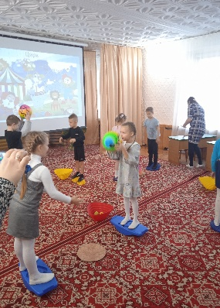 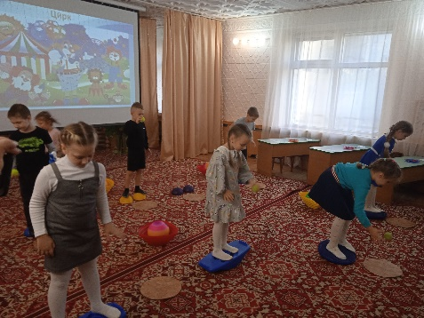

**Инструктор по ФК:**«У вас прекрасно получилось! Но у циркачей были разные номера. Вторым номером была пантомима, артисты выполняли разные сложные упражнения.

**Задания для психомоторного развития и нейропсихологической коррекции.**

***Детям предлагается нейропсихологическая игра «Попробуй повтори»*.** *Карточки раскладываются на полу по кругу, дети под музыку движутся вправо поскоком, касаясь правой рукой правого колена, левой – левого. При остановке музыки выполняют упражнение, изображённое на картинке. Далее продолжают движение поскоком влево, касаясь правой рукой левого колена, а левой – правого. На остановку музыки выполняют упражнение изображённое на картинке.*

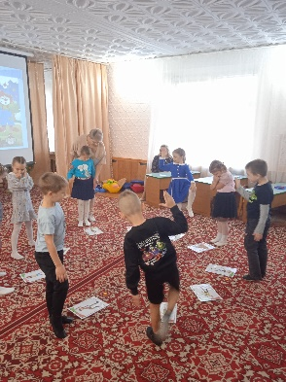

**Инструктор по ФК:** А, после артистов на арену выходили акробаты.

**Задание направленные на развитие координации и ритма**.

***Детям предлагаются упражнения с элементами «Тиниклинга»,******с использованием «Резиночки» и музыки к танцу.***

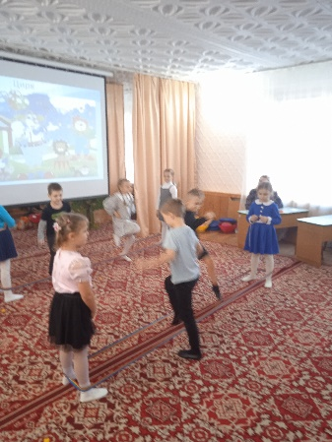

**Инструктор по ФК:** Вы ребята молодцы! Теперь цирковые артисты снова смогут радовать горожан и приезжих своими цирковыми представлениями!».

**Логопед:** «Как здорово вы выступали. Но жители страны когда-то были не только артистами, но и искусными строителями. Дружелюбные жители волшебной страны всегда приглашали путешественников пожить в своих лучших гостевых домиках. Но искусные строители, забыли, как правильно нужно делать дома. Давай поможем им вспомнить, как правильно вести строительство, чтобы путникам снова было где остановиться».

**Логопед:** Первыми гостями волшебной страны, для которых мы с вами построим дома, были гласные звуки. **«СКАЗКА ЖИВЫЕ ЗВУКИ»****Логопед:** Давным-давно жили-были звуки.

Сколько гласных звуков? (6)

Какие? (Дети пропевают и показывают)

**Звук А:** руки через стороны поднять вверх – вдох. Руки через стороны вниз, поем: «А-а-а» - выдох.

**Звук У:** Прямые руки вверх – вдох. Наклон - поем: «У-у-у».

**Звук О:** Руки в стороны – вдох. Руки соединяются, кисти складываются, изображая букву О, продвигаются вперед ото рта – выдох.

**Звук И:** Руки опущены – вдох. Руки плавно поднимаются вверх – выдох: «И-и-и».

**Звук Э:** Руки в стороны – вдох. Руки перед грудью – выдох: «Э-э-э».

**Звук Ы:** Прямые руки со сжатыми кулаками вперед – вдох. Прямые руки со сжатыми кулаками отводятся назад – выдох: «Ы-ы-ы».

**Логопед:** Почему эти звуки называются гласными? Какого они цвета? Правильно. Ходили звуки по свету и голосисто пели. За это их стал называть гласными и красные рубашки подарили. Но однажды задумались звуки: - Как же так у всех есть дома, а у нас нет.

У птиц какой дом? (Гнездо на дереве)

**Дети показывают движения:**

**Птички** – ладони повернуты к себе. Большие пальцы выпрямлены от себя и переплетены.

**Гнездо** - обе ладошки сложить перед собой чашечкой.

**Дерево** – ладошки тянутся вверх.

**Логопед:** У бабочек какой дом? (цветок).

***Дети показывают:***

**Бабочка** – руки перед собой, перекрестить ладони, помахать ими как крыльями бабочки.

**Цветок** – руки направлены вверх. Ладони соприкасаются своими основаниями, образуя чашу.

**Логопед:** Дом у собаки? (будка).

**Дети показывают:**

**Собака** – ладонь поставить на ребро, большой палец выпрямить и поднять вверх. Остальные пальцы сомкнуть, указательный палец согнуть.

**Будка** - пальцы рук соединить под углом друг с другом на уровне груди.

**Логопед:** У улитки дом? Правильно, всегда с собой.

**Дети:**

**Улитка с домиком** – 2 пальца указательный и средний вверх и наклон вперед, кулачек сзади.

**Логопед:** Это что же получается, одни мы без постоянного места жительства, - возмутились звуки. Подумали - подумали, да и начали дома мастерить.

**Пальчиковая гимнастика «Дом» (пропеваем под музыку)**

**Тук- тук-тук, строим дом** *(постукивать кулачками друг о друга)*

**Дом высокий** *(тянем руки вверх)*

**Дом с окном** *(на уровне груди показываем окно)*

**С острой крышей** *(пальцы рук соединить под углом друг с другом над головой)*

***И трубой*** *(одна рука вверх, другая согнута над головой)*

***В доме я живу с тобой*** *(обхватываем себя руками).*

***Детям предлагается построить жилой дом из счетных палочек.***

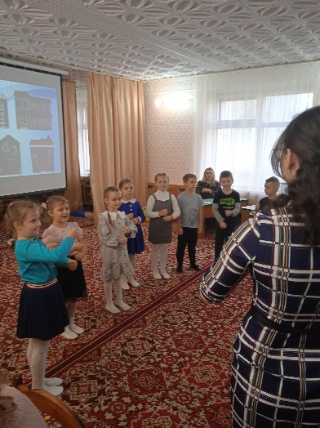

**Логопед:** а теперь помогите звукам построить домики, выберите себе звук и постройте для него домик.

**Логопед:**Ребята, каждый из вас помог звуку построить домик. (Имя ребенка) для какого звука ты построил(а) домик?

Довольные звуки на радостях и названия своим домам придумали, стали их называть буквами.  С тех пор, глядя на домики-буквы, все узнают, какие звуки в них живут.

**Логопед:** «Вы настоящие строители! У вас прекрасно получилось справиться с очередным непростым заданием! Теперь столичные строители снова возьмутся за постройку гостевых домиков для друзей из разных стран!»

**Воспитатель:** «Какие замечательные дома у вас получились, а вот и первые гости пожаловали к нам. Давайте их поселим в нужный домик. **Слайд 9.*****«Домики».*** (кликаем после «давайте проверим»)

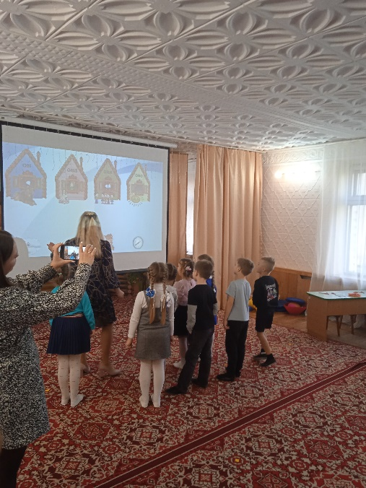

**Ритуал завершения занятия, подведение итогов, прощание**.

**Музыкальный руководитель:** «Ребята, вот мы и побывали в Стране забытых умений, жители которой бесконечно благодарны вам за неоценимую помощь, которую вы им оказал! Вспомните, ведь сегодня вы (ответы детей): вернули старому картографу умение составлять четкие и верные карты, цирковым артистам – умение устраивать уличные представления, а строителям – умение возводить целые дома! Вы прекрасно справились со всеми заданиями! Вы молодцы! Я горжусь вами! Благодарные жители города прислали вам подарок».

**Вносим сундучок**

**Музыкально ритмическая игра «Такса Клякса» с элементами перкуссии.**

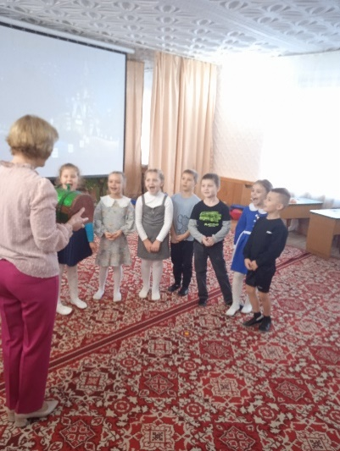 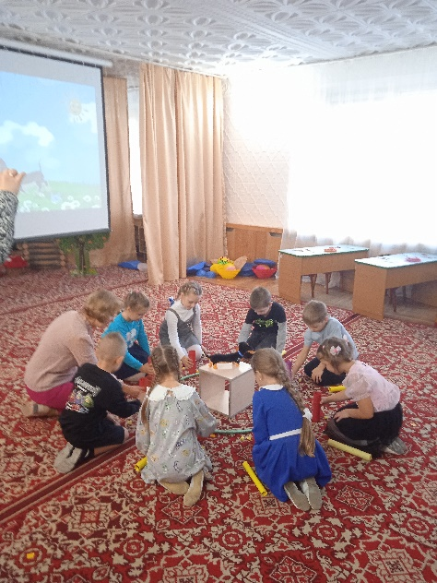

Дети возвращаются в группу забирая с собой подарок – таксу Кляксу.